**供应商**

**入驻电子卖场**

**操作指南**

**前言**

平台入驻是使用江西省政府采购电子卖场的第一步，成为正式供应商后您可以参与江西省网上超市、协议供货、定点服务、赣鄱特色馆、创新产业馆、乡村振兴馆、中小企业馆等采购活动。

**供应商入驻的适用范围：**

● 满足江西省供应商入驻要求，有意愿在江西省参与政府采购业务的供应商。

**供应商入驻流程：**

● 供应商提交入驻资料并公示 2个工作日后，入库成为正式供应商。

● 已有政采云平台账号的供应商，须在江西省政府采购电子卖场重新完成入驻后才能参与江西省政府采购业务。

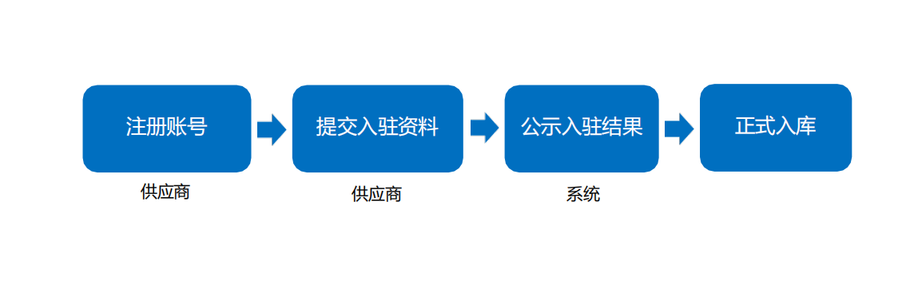

1. **注册账号**

（1）登录江西省政府采购云平台电子卖场首页（www.jxemall.com），在页面顶部导航栏点击“商家支持”- “商家注册”，进入注册页面点击“立即登记”。



（2）在“提交资料”页面，可通过步骤条查看目前进度。填写机构信息、账号密码等带“*”信息后，点击“提交”创建账号。

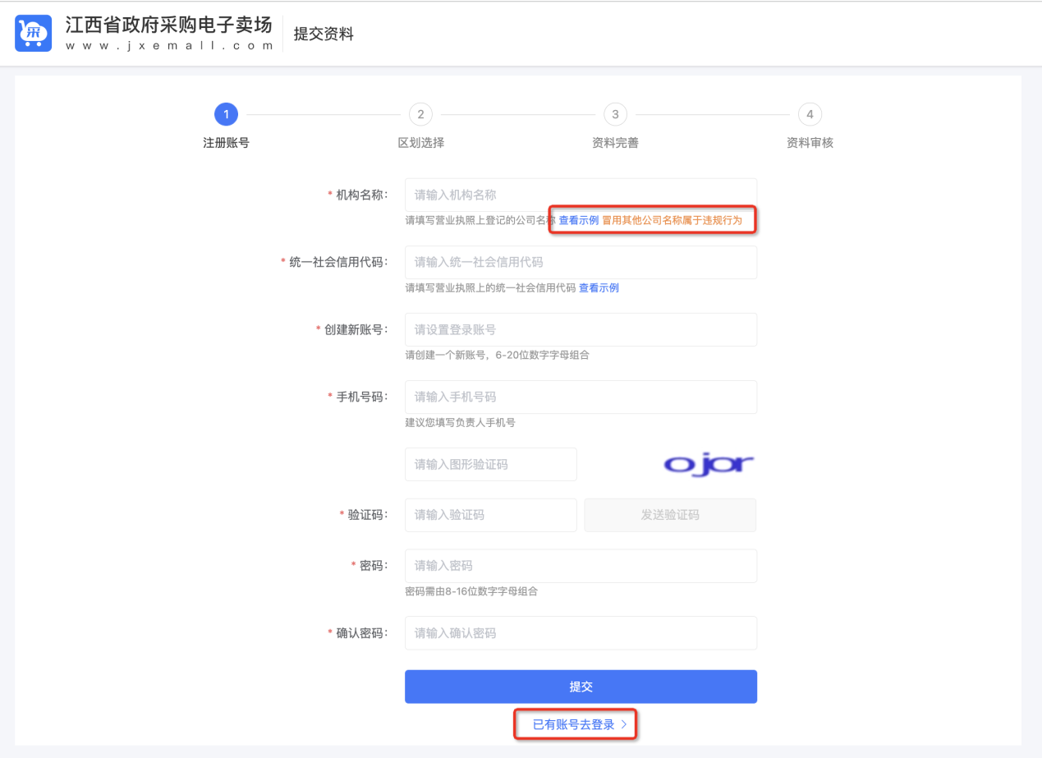

【说明】

* 机构名称：填写营业执照上登记的公司名称，可点击“查看示例”参考填写。
* 统一社会信用代码：填写营业执照上的统一社会信用代码，可点击“查看示例”参考填写。
* 创建新账号：填写由6-20位“字母+数字“组成的新账号名。
* 手机号码：建议填写负责人手机号获取并填写验证码。如已经在政采云平台注册过的供应商账号，请填写当时注册的手机号码。
* 密码：填写由8-16位“字母+数字”组成的密码。
* 已注册去登录：若该手机号已创建过账号，可点击“已注册去登录”，登陆后在完善入驻资料。

如点击“提交”后出现以下提示，说明供应商已经在政采云平台注册过账号，点击“确定并继续”完成安全校验后，可使用填写的手机号码进行登录。

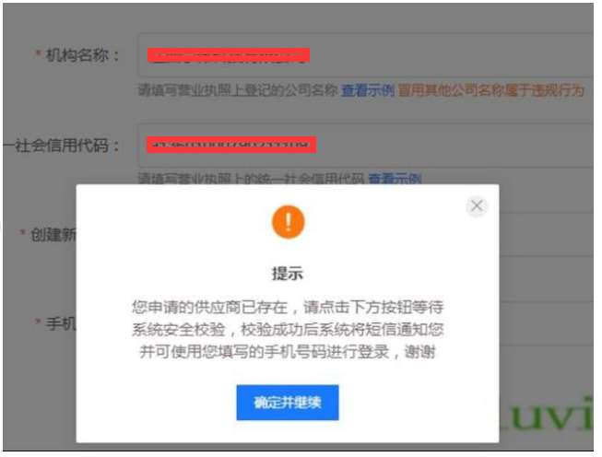

如点击“提交”后出现以下提示，说明供应商已经在其他政采云平台注册过账号，应按照页面提示填写当时注册的手机号码（如不清楚完整手机号码可联系当时注册员工），并填写验证码完成认证。

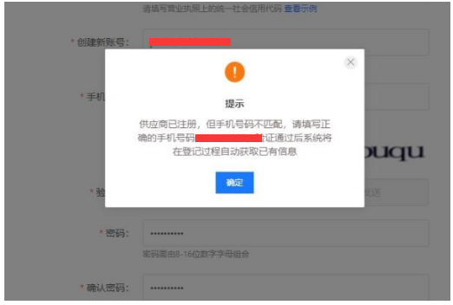

（3）在弹窗中点击“立即登录”，在账号登录弹窗中输入新创建的账号密码，点击“登录”。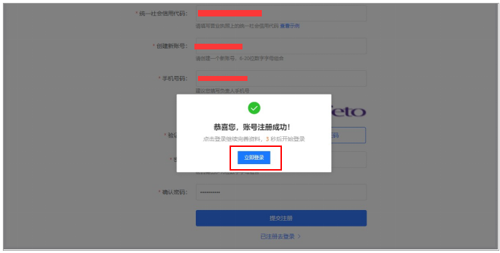

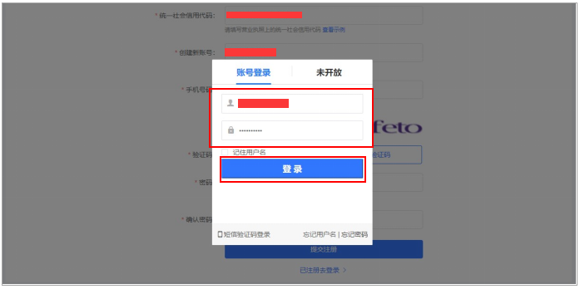

1. **选择区划**

（1）选择入住地区后点击“下一步”。

【说明】

* 按照营业执照所在地选择对应地区
* 如营业执照所在地非江西省内，则统一选择江西省本级。

1. **完善信息**

不同的机构类型（如企业法人、个体工商户等）需填写的内容不同，具体视区划要求而定，以下为企业法人为例进行描述。

* 1. **基本信息（必填）**

填写商家全称、上传上架LOGO、选择营业执照登记机关所在地等信息，带“*”的为必填内容。

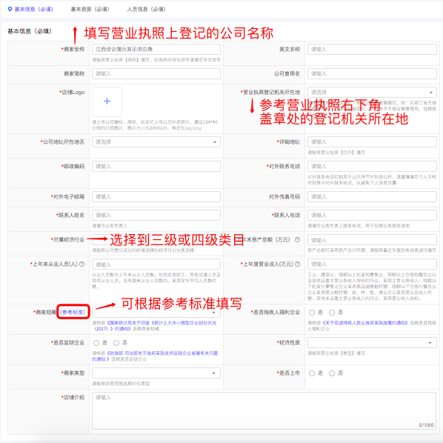

【说明】

* **营业执照登记机关所在地：**填写营业执照中右下角盖章处的登记机关，如公章处显示为“xx市xx市场监督管理局”，则“营业执照登记机关所在地”填写“xx市xx区”。
* **所属经纪行业：**选择至三级或四级类目，可点击小三角标志在其下拉框中进行选择。
* **商家规模：**点击并参考“参考标准“或下方通知，选择商家规模。如”小型企业“或”微型企业“，默认确认小微企业声明内容。
* **是否残疾人福利企业：**点击并参考下方通知，选择是否残疾人福利企业。如残疾人福利企业，则默认确认残疾人福利企业声明内容。
* **是否监狱企业：**点击并参考下方通知，选择是否监狱企业。如监狱企业，需上传由省级以上监狱管理局、戒毒管理局（含新疆生产建设兵团）出具的属于监狱企业的证明文件。

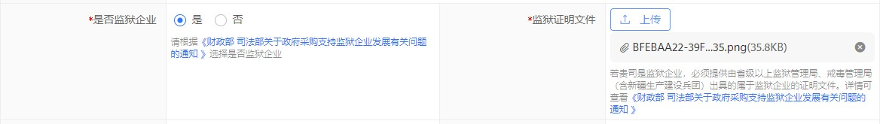

* 1. **基本资质（必填）**

填写基本资质信息，包括统一社会信用代码、登记机关、注册资金等信息，带“*”的为必填内容。

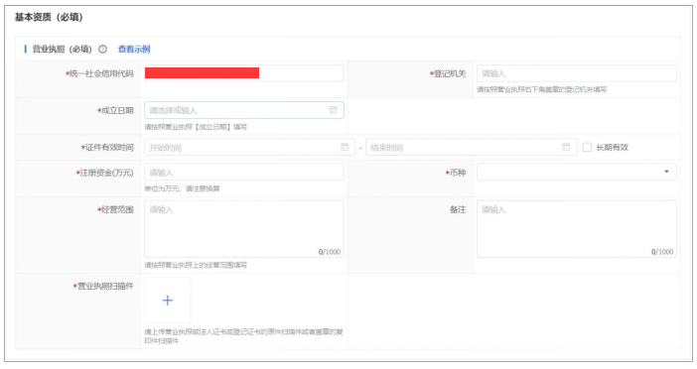

【说明】

统一社会信用代码：页面自动显示创建账号时填写的统一社会信用代码。

登记机关：请按照营业执照右下角盖章的登记机关填写。

营业执照扫描件：请上传营业执照或法人证书或登记证书的原件扫描件或者盖章的复印件扫描件。

* 1. **人员信息（必填）**

填写关键联系人信息，新增人员信息时必须填写法定代表人信息。

（1）在“人员信息”一栏，点击右侧“新增”进入“人员信息”弹窗。

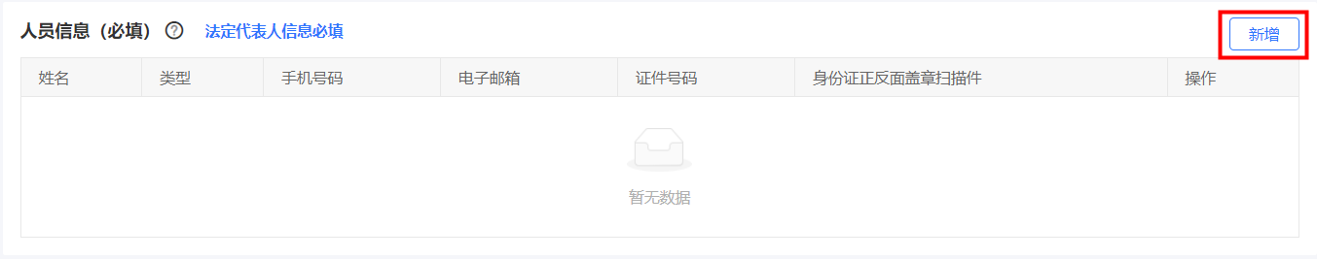

（2）在“人员信息”弹窗中填写姓名，点击“类型“、”证件类型“选择对应内容，填写所有带”*“的必填内容，完成后点击”确认“。

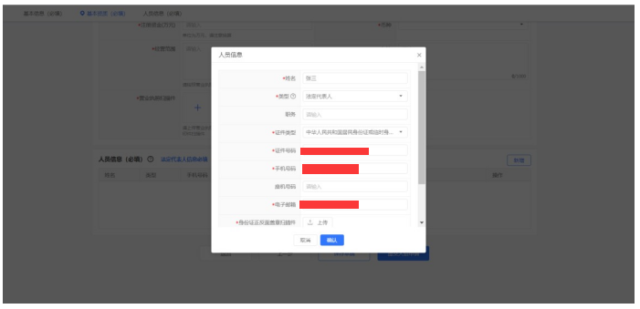

【说明】

* 新增人员信息时必须填写法定代表人信息。

（3）人员信息新增完成后，在人员信息列表中展示该信息，点击“编辑”或“删除”人员信息。

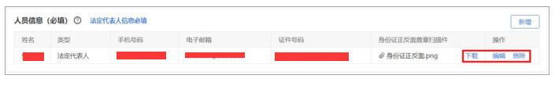

1. **提交入驻申请**

提交入驻申请后，将在江西省政府采购电子卖场中公示2个工作日，公示期结束后自动入库成为正式供应商。

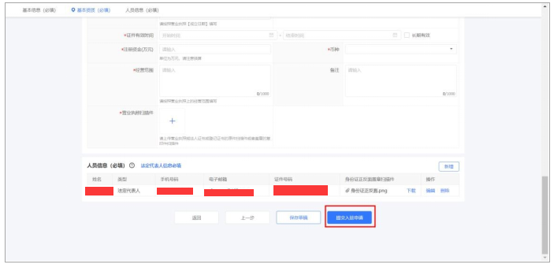

* 在“提交资料”页面，点击“提交入驻申请”。
* 如暂不提交可点击“保存草稿”，后续可登录江西省政府采购电子卖场平台，在“入驻与材料”- “基本信息管理”中点击“返回登记”，填写好信息后再点击“提交入驻申请”。

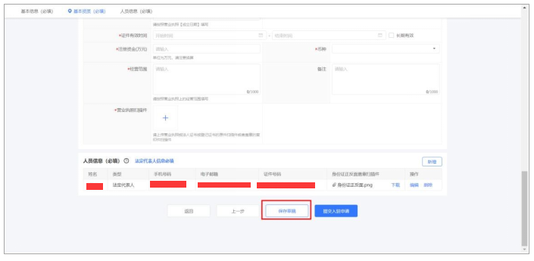

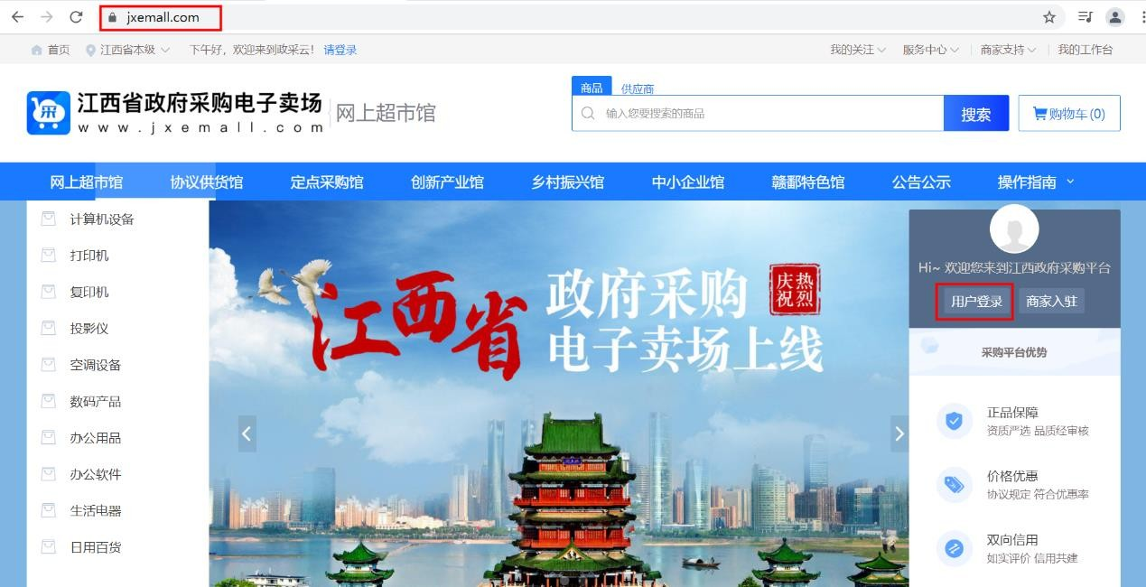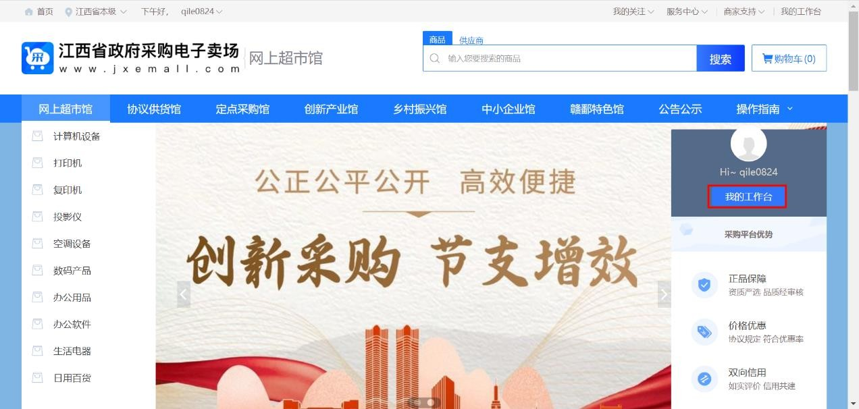

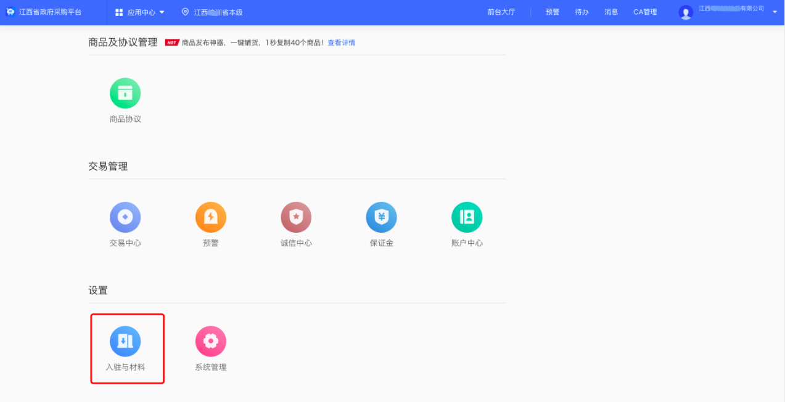

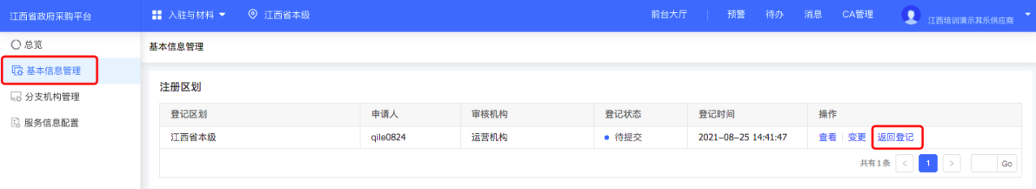

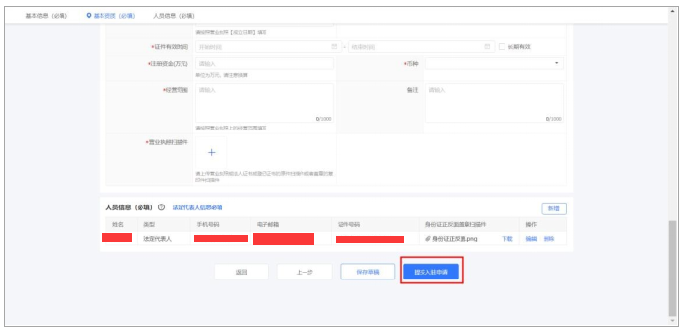

1. **查看入驻信息**

【操作路径】：我的工作台 – 入驻与材料 – 基本信息管理

在“基本信息管理”页面，点击右侧“查看”，进入“基本信息管理”详情页面。

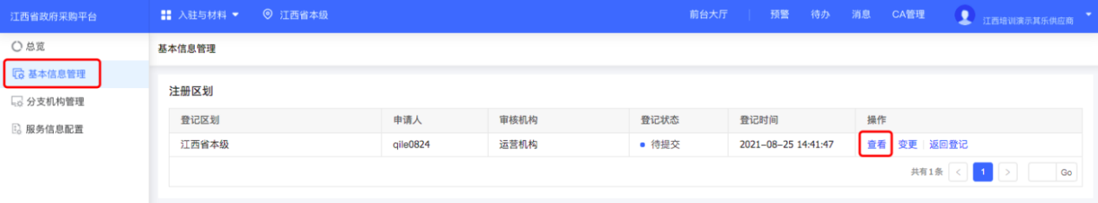

1. **修改入驻信息**

如有公司信息变更，在平台登记的信息也需同步变更，以免影响政府采购活动。提交变更申请后将在[江西省政府采购电子卖场](https://www.jxemall.com/luban/gongshi?utm=a0017.b1804.cl16.8.7ef620100a3011eca2080526cc5bd3a2)中公示2 个工作日，公示结束后变更成功。

【操作路径】：我的工作台 – 入驻与材料 – 基本信息管理

（1）在“基本信息管理”页面，点击右侧“变更”，进入“基本信息管理”详情页面。

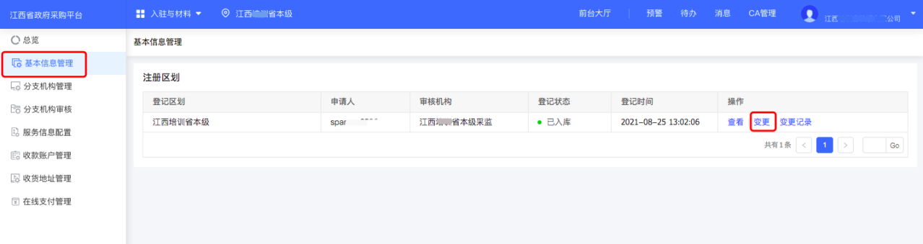

（2）在“基本信息管理”详情页面，修改信息后点击右上角“保存”。

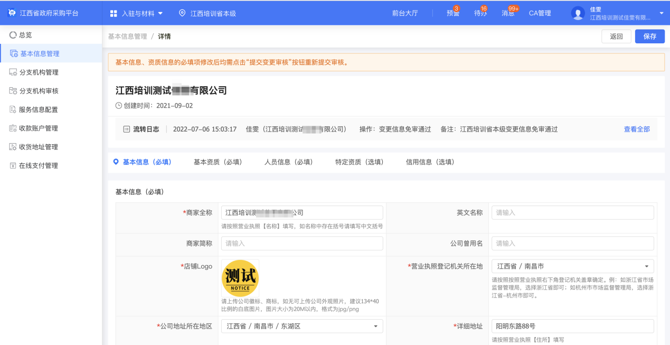

到此，平台入驻流程全部结束。

非常感谢您使用江西省政府采购电子卖场平台服务，如果您有什么疑问或需要请随时联系我们。客服热线：400-903-9746。

本手册可能包含技术上不准确的地方、或与产品功能及操作不相符的地方。我们将根据产品功能的增强而更新本手册的内容，并将定期改进或更新本手册中描述的产品或程序。更新的内容将会在本手册的新版本中加入。